### Как же это было круто!

В выходные дни прошли занятие по разработке игр на Unity. 💥  
Как же это было круто! 🤩  
Мы не только изучили новые темы, но и замечательно провели время в компании единомышленников. 📚  
С нетерпением ждём следующих занятий, чтобы вновь окунуться в мир программирования и узнать много нового! 🎯

[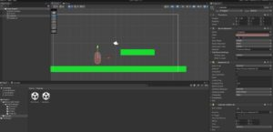](http://omutinsk1.ru/wp-content/uploads/2023/10/1-48.jpg) [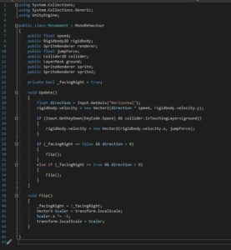](http://omutinsk1.ru/wp-content/uploads/2023/10/2-42.jpg)